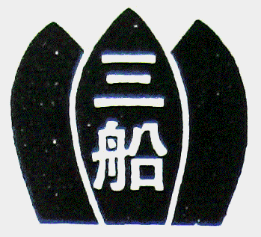

三船小学校校章の由来

旧三叉。船津両校の頭文字をとって両校の歴史を表すと共に，知・徳・体 の調和のとれた子どもの育成を目指して伸びゆく新生三船小学校を象徴して いる。

